**Решение стационарной задачи распространения галактических космических лучей с учетом крупномасштабной структуры галактики**

Борисов В. Д.1Кудряшов И. А.2

*1Московский государственный университет имени М. В. Ломоносова,   
физический факультет, Москва, Россия,*

*студент*

*89166288060@mail.ru*

*2Московский государственный университет имени М. В. Ломоносова,*

*Научно-исследовательский институт ядерной физики имени Д.В. Скобельцына, Москва, Россия,*

*Научный сотрудник, к.ф.-м.н.*

*ilya.kudryashov.85@gmail.com*

Последние результаты экспериментов в физике космических лучей, такие как NUCLEON [1], CALET [2] и DAMPE [3], а также и более ранние исследования [4] указывают на изменение показателя наклона спектра в области  эВ (малое колено КЛ). Данное отклонение может быть объяснено рядом особенностей: вкладом спектра остатка близкой сверхновой в фоновый спектр, а также диффузионным транспортом ГКЛ в неоднородном магнитном поле Галактики.

В работе приведено решение стационарной задачи диффузионного транспорта в приближении анизотропной диффузии в Галактике для различных видов тензора диффузии [5,6], а также создана математическая модель распространения потока космических лучей от близкого источника, основанная на решении данной задачи. Проведена аппроксимация свободных параметров модели по экспериментальным данным и построена область для наиболее вероятного положения такого источника.

Классическое диффузионное уравнение для близкого источника (сверхновой) записывается в виде:

 (1)

Где N­ – концентрация космических лучей,  – диагональный тензор диффузии.

Решением уравнения (1) является функция Грина. Далее, возможно построение 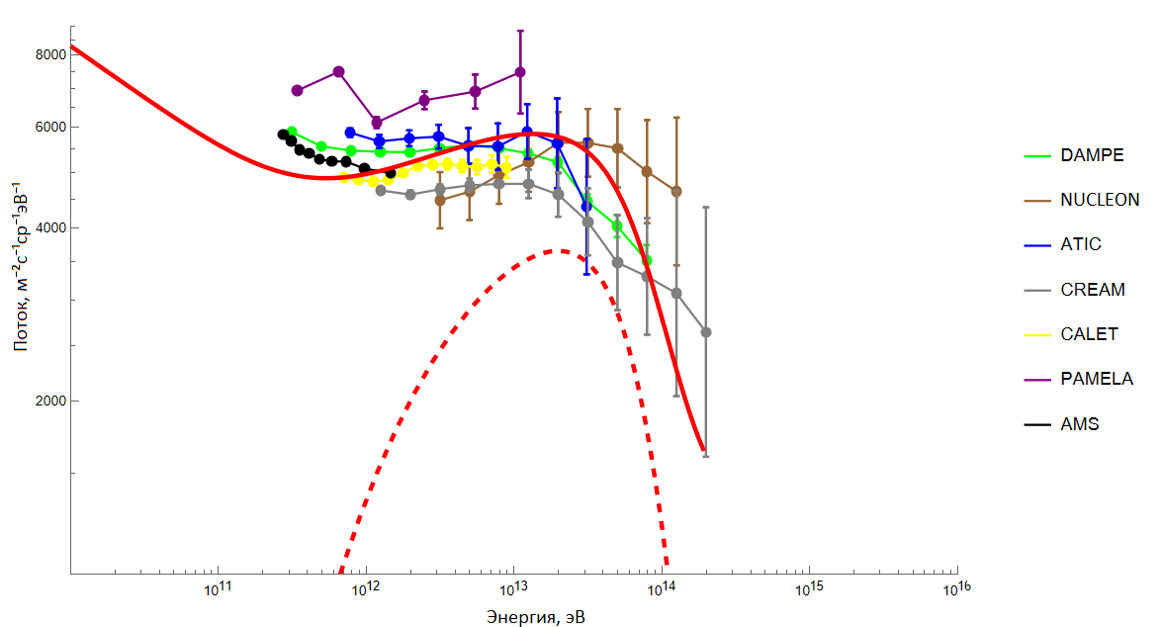

Рисунок 1. Аппроксимация экспериментальных данных: красная пунктирная линия – наблюдаемый вклад близкого источника Vela Junior, красная сплошная линия – суперпозиция фона и спектра источника, определяемая выражением (1.2)

результирующего потока КЛ от источника, как покомпонентного вклада фона и потока от источника

 (1.2)

На рисунке 1 приведены результаты аппроксимации экспериментальных данных построенной теоретической моделью.

Проведенное исследование показало возможность численного решения транспортного уравнения галактических космических лучей и его согласования с экспериментальными данными.

Литература:

1. *Аткин* Е., *Булатов* В., *Дорохов* В. и др. // Письма в ЖЭТФ. 2018. Т. 108. № 1. С. 5; *Atkin* E., *Bulatov* V., *Dorokhov* V. et al. // JETP Lett. 2018. V. 108. No. 1. P. 513.
2. Adriani O. et al. (CALET Collaboration) // Phys. Rev. Lett. 2019. V. 122. No. 18. Art. No. 181102.
3. DAMPE Collaboration // Nature. 2017. V. 552. No. 7683. P. 63.
4. Aguilar M. // Phys. Rev. Lett. 2015. V. 114. No. 17. Art. No. 171103.
5. В. Д. Борисов, В. О. Юровский, И. А. Кудряшов Решение стационарной задачи распространения ГКЛ с анизотропным тензором диффузии, Учен. зап. физ. фак-та Моск. ун-та. 2023. № 4. 2341605
6. Yurovsky V. O., Kudryashov I. A. Anisotropic Cosmic Ray Diffusion Tensor  
   in a Numerical Experiment // Bulletin of the Russian Academy of Sciences:  
   Physics. — 2023. — P. 1–3.
7. Ginzburg V.L., Ptuskin V.S. On the origin of cosmic rays: Some problems in high-energy astrophysics//Rev. Mod. Phys. 1976. V.48. P.161.
8. Strong A.W., Moskalenko I.V., Ptuskin V.S. Cosmic-ray propagation and interactions in the Galaxy//Ann. Rev. Nucl. Part. Sci. 2007. V.57. P.285.
9. Pranab J. Deka, Kissmann R., Einkemmer L. Efficient numerical methods for Anisotropic Diffusion of Galactic Cosmic Rays. arXiv:2307.12276, 2023.
10. Yurovsky V.O., Peryatinskaya A.I., Borisov V.D., Kudryahshov I.A. Numerical study of GCR proton transport, Proceedings of 38th International Cosmic Ray Conference — PoS(ICRC2023), 2023.
11. Sveshnikova L.G., Strelnikova O.N., Ptuskin V.S. On probable contribution of nearby sources to anisotropy and spectrum of cosmic rays at TeV-PeV-energies// Proceedings of 32 ICRC, Beijing, China, 2011. V.6. P.184.